# 日常展览筹撤展货车办证流程（展商版）

**参展企业**通过扫描“展商快速申请车证小程序码”，在线填写公司名称及筹撤展车辆证件信息，提交后获得申请单号（免审核）

参展企业网上支付或现场缴费

（每证50元工本费+300元超时押金），

凭申请单号到制证中心现场办证

（每证50元工本费+300元超时押金）

参展企业在小程序上可选择邮寄服务

作业结束后，货车离开展馆大院（非展厅门口）时，司机向工作人员确认计时结束

展会结束后10-15个工作日，剩余押金会原支付渠道退还，手机接收扣减押金发票开具短信

货车将车证放置在挡风玻璃处，进入作业计时区域时，司机向工作人员确认计时开始

参展企业在小程序上开具车证工本费发票

货车进馆进行装卸货

**流程详解：**

**一、参展企业通过扫描“展商快速申请车证小程序码”**

**二、在线填写公司名称及筹撤展车辆证件信息**

**（1）温馨提示点击“同意”，勾选“我已阅读并同意《用户服务协议》”，点击“一键登录”，选择登录的手机号；**

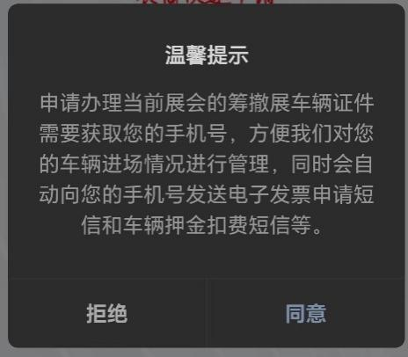 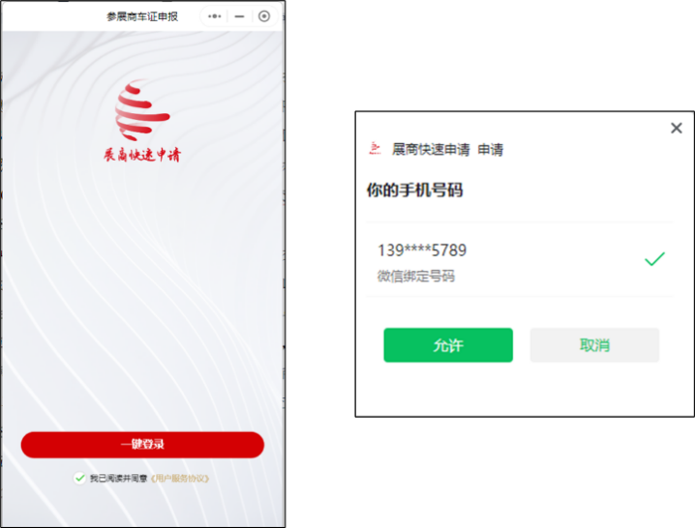

**（2）选择需要办理哪个展会的车证；**

**（3）在下方点击“创建申请单”**

**（4）在申请单下点击“添加”车证申请信息，可添加多张车证。**

**（5）输入车辆具体信息**

**①输入“单位名称”**

**备注：名称将打印在货车证正面，务必输入正确**

**②上传行驶证和车辆外观照**

**上传行驶证后后系统调取OCR自动识别车牌号码，若识别错误可自行修改。**

**③选择证件的“证件类型”、“有效期开始”和“有效期结束”**

**④选择“展馆”（如A区）和“展厅”（如5.2）**

**⑤点击“保存”**

**图形用户界面

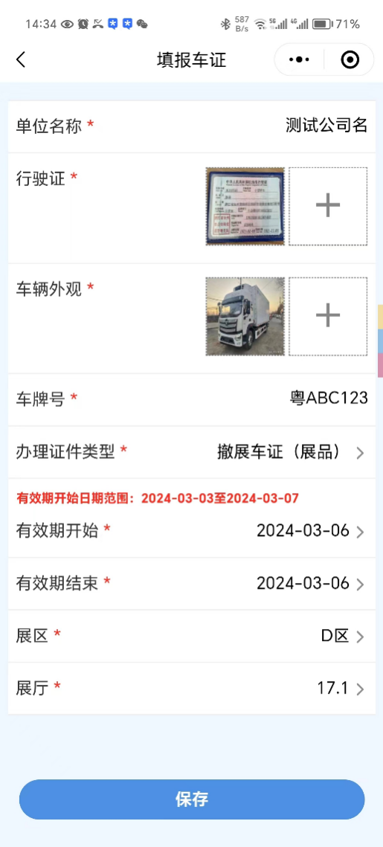**

**三、点击“提交”后，获得申请单号，等待审核**

**申请单号**

**四、审核通过后，参展企业可自行选择网上或现场缴费（每证50元工本费+300元超时押金）。缴费后凭申请单号到制证中心现场办证。**

**现场缴费建议使用微信或支付宝扫码支付。**

**五、缴费后，进入申请单详情，可开具车证工本费发票（每证50元）。**

**六、缴费后，如需要快递邮寄服务，可点击进入申请单，是否邮寄选项选择“是”，填写完收件人姓名、电话、省市、详细收件地址及邮政编码，最后点击申请邮寄，完成邮寄申请。**

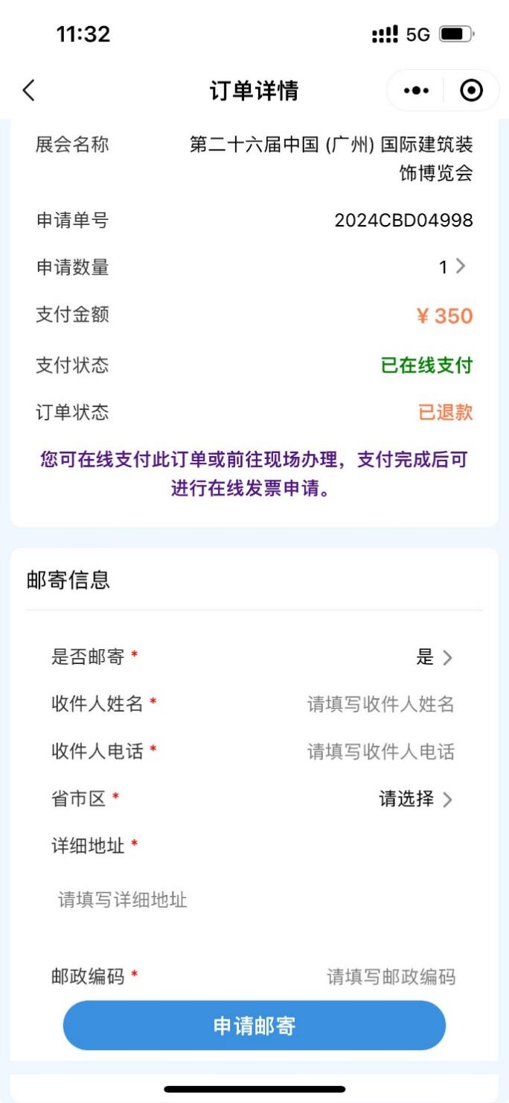

**七、货车将车证放置在挡风玻璃处，进入作业计时区域时，司机向工作人员确认计时开始；**

**八、货车进馆进行装卸货；**

**九、作业结束后，货车离开展馆大院（非展厅门口）时，司机向工作人员确认计时结束；**

**十、展会结束后10-15个工作日，剩余押金会原支付渠道退还，手机接收扣减押金发票开具短信。**

